# 微博社交网站项目计划说明书

## 1 项目概述

### 1.1 客户背景

本项目的直接目标客户是广大使用微博社交网站的网民。目前网民对微博社交的需求量相当之大。客户希望通过微博社交网站获得具有更好体验的社交活动。

其次本项目的目标客户是各其他厂商。其他厂商期望在微博社交网站进行他们的产品广告，从而获得更多的社会认知以便进行推广跟盈利。

### 1.2 目标和范围

本产品的目标是为广大的微博社交网站用户提供更为优质的社交体验，从而打入社交微博网站市场并且获得一定的市场占有率。

### 1.3 里程碑

|  |  |  |  |
| --- | --- | --- | --- |
| 里程碑名称 | 里程碑日期 | 输出的工作产品 | 验收、确认标准 |
| 产品确认立项 | 2013/11/13 |  |  |
| 产品设计 | 2013/11/28 |  |  |
| 产品编码 | 2014/2/12 |  |  |
| 测试 | 2014/6/12 |  |  |
| 发布 | 2014/7/16 |  |  |

## 2 项目组织

叶嵘 -总经理兼项目经理。

王冠 -需求开发人员

杨星辉-编程技术人员

陈家旺-质量监督保证人员

黄家林-测试人员

## 3 管理过程

### 3.1 进度计划

由项目WBS分解后进行制作的甘特图表示。

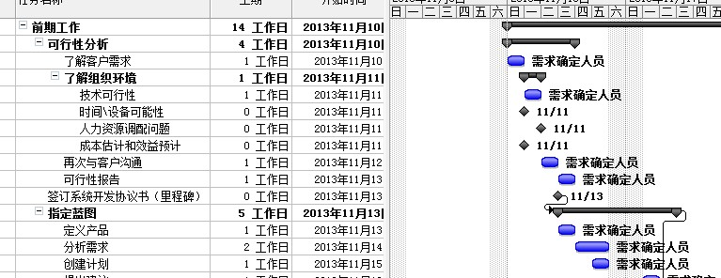

详细内容见附件WBS甘特图.mpp

### 3.2 风险管理（可变）

|  |  |  |  |  |  |  |  |
| --- | --- | --- | --- | --- | --- | --- | --- |
| 风险描述 | 可能性（3,2,1） | 影响程度（3,2,1） | 权重 | 预防计划 | 处理计划 | 负责任 | 备注 |
| 网站后台的稳定性 | 3 | 2 | 6 | 使用工具进行测试 | 考虑使用其他服务器 | 杨星辉 |  |
| 用户需求不确定性，产品不能完全满足客户需求 | 3 | 1 | 4 | 充分了解客户需求。使软件构架更灵活 |  | 杨星辉 |  |
|  |  |  |  |  |  |  |  |
|  |  |  |  |  |  |  |  |

### 3.3 跟踪和监督

本项目拟定于每周周一召开项目组例会、每月25日同客户召开项目通气会、每周2向领导提供工作周报。

## 4 项目预算

|  |  |  |  |  |  |
| --- | --- | --- | --- | --- | --- |
| **阶段ID** | **阶段名称** | **阶段目标描述** | **开始时间** | **完成时间** | **投入人月** |
| **阶段1** | 前期工作 | 主要前期工作 | 2013/11/10 | 2013/11/27 | **0.3** |
| **阶段2** | 系统设计 | 本项目需求分析 | 2013/11/28 | 2014/2/11 | **1.6** |
| **阶段3** | 程序编制 | 开发过程 | 2014/2/12 | 2014/6/11 | **2.9** |
| **阶段4** | 系统测试与验收 | 测试过程 | 2014/612 | 2014/7/15 | **0.8** |
| **阶段5** | 项目提交 |  | 2014/7/16 | 2016/2/1 | **13.5** |
| **阶段6** | 项目关闭 |  | 2014/7/28 | 2014/7/31 | **0.1** |

|  |  |  |  |  |  |
| --- | --- | --- | --- | --- | --- |
| **人力费用汇总** | ¥316,160 | **项目费用汇总** | ¥225,000 | **合 计** | ¥541,160 |

详细见

项目费用以及人力预算.xlsx

## 5 计划维护

根据实际情况，如果进度偏差10个工作日及以上、里程碑没有达到、项目出现重大事件影响时更新项目计划。

## 6 附录

WBS甘特图.mpp

项目费用以及人力预算.xlsx